26.9.22
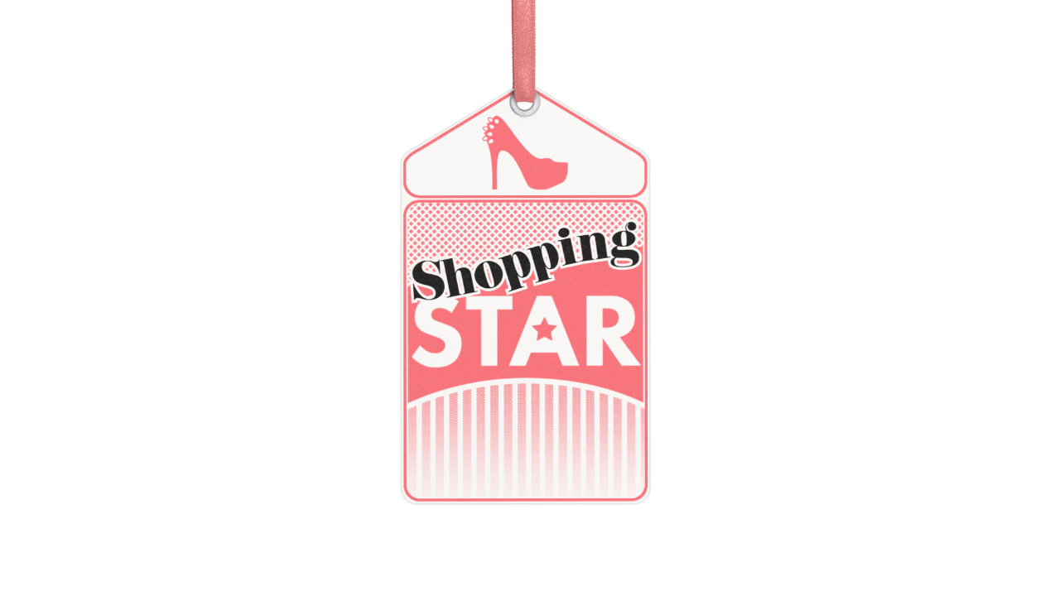Shopping Star

Δευτέρα 26.9.22 στις 15:50

Δευτέρα έως Παρασκευή

Το «Shopping Star», η πιο επιτυχημένη μεσημεριανή συνήθεια, που αγαπήθηκε τόσο πολύ από όλες τις γυναίκες και όχι μόνο, με παρουσιάστρια τη fashion expert Βίκυ Καγιά, επέστρεψε στο Star έτοιμο να αποθεώσει, να δικαιώσει, να απενοχοποιήσει το μοντέλο, που κρύβει κάθε γυναίκα μέσα της!

Σε αυτή την πασαρέλα δεν έχουν σημασία η ηλικία και οι αναλογίες, αλλά το προσωπικό στυλ της κάθε υποψήφιας Shopping Star και η αγάπη για τη μόδα, τις προκλήσεις, το παιχνίδι!

Η Βίκυ Καγιά υποδέχεται τα υποψήφια Shopping Star κορίτσια, τα οποία την εμπιστεύονται, μοιράζονται μαζί της την αγάπη τους για τη μόδα και τα ψώνια και κάνουν fashion therapy στο Shopping Star!

Γιατί η μόδα είναι το πάθος μας και το ομολογούμε! Και αυτή τη σεζόν διασκεδάζουμε και μοιραζόμαστε ωραίες ιστορίες, φανταστικές αγορές, ατέλειωτες πρόβες, την πιο φιλόξενη πασαρέλα, τα τελευταία trends, την ανεμελιά, που όλες έχουμε ανάγκη!

Όσες αγαπούν τη μόδα, λατρεύουν τα ψώνια, πιστεύουν στο γούστο τους, έρχονται με αγάπη και ασφάλεια στο δικό τους παιχνίδι για να δείξουν τι αξίζουν και διεκδικούν δυναμικά την ευκαιρία να στεφθούν «Shopping Star»
της εβδομάδας! Κάθε εβδομάδα η νικήτρια κερδίζει 1.000 ευρώ και όλες οι παίκτριες τις αγορές τους!

Παράλληλα, η Βίκυ Καγιά δίνει καθημερινά τις πολύτιμες στυλιστικές συμβουλές της! Μοιράζεται μικρά μυστικά styling. Τι είναι must ανάλογα με το σωματότυπο της κάθε γυναίκας, τις νέες τάσεις της μόδας σε ρούχα, παπούτσια και αξεσουάρ αλλά και μυστικά ομορφιάς, tips για το μακιγιάζ και τα μαλλιά.

«Shopping Star» της 2^{ης} εβδομάδας της 7^{ης} σεζόν, αναδείχθηκε η 44χρονη Ευδοκία, που κέρδισε τις εντυπώσεις με τις σωστές επιλογές της, αλλά και τα 1.000 ευρώ!

Τη Δευτέρα 26 Σεπτεμβρίου στις 15:50, θα γνωρίσουμε τις 5 παίκτριες της 3^{ης} εβδομάδας, για την 7^{η} σεζόν του Shopping Star!

- Η 33χρονη Αθηνά, επιχειρηματίας
- Η 25χρονη Κατερίνα, πολιτικός μηχανικός
- Η 52χρονη Μαριάνθη, υπάλληλος γραφείου
- Η 54χρονη Χριστίνα, οικονομολόγος
- Η 18χρονη Δανάη, τηλεφωνήτρια

Οι 5 παίκτριες, διαφορετικών ηλικιών και στυλ, θα δώσουν την εβδομαδιαία
μάχη του στυλ και το θέμα, που θα κληθούν να «υπηρετήσουν», είναι :

«Guest κριτής στο GNTM»

Δείτε εδώ το trailer της Δευτέρας 26/9: https://youtu.be/FDK_YLvrKUE

Η Βίκυ Καγιά με χαμόγελο, ζεστασιά, θαυμασμό, σε περιμένει στον πιο κεφάτο πλανήτη της μόδας, όπου εσύ είσαι το αστέρι, στον πλανήτη του Shopping Star!

Κάθε Παρασκευή στο τέλος του επεισοδίου, μετά την ανακοίνωση της νικήτριας, η Βίκυ Καγιά θα παρουσιάζει τη δική της πρόταση για το look της εβδομαδιαίας fashion αποστολής, προτείνοντας πολύ χρήσιμα και πρακτικά tips, έξυπνες ιδέες, λύσεις και συνδυασμούς, που αναβαθμίζουν ενδυματολογικά τις εμφανίσεις μας αλλά και τη διάθεσή μας!

«Shopping Star», ο απόλυτος ορισμός της εμπειρίας του shopping, η καθημερινή, απολαυστική βόλτα στα μαγαζιά, με την εύστοχη κριτική και τα πολύτιμα, ευρηματικά tips της Βίκυ Καγιά, σε συνδυασμό με τα απίθανα σχόλια του Βαγγέλη Χαρισόπουλου, είναι στο Star!

Ποια θα καταφέρει να εντυπωσιάσει με το προσωπικό της στυλ, ποια θα κάνει την αυστηρότερη κριτική, ποια θα είναι γενναιόδωρη στη βαθμολογία;

Ποια θα στεφθεί… Shopping Star;

Γυναίκες στα πρόθυρα… «Shopping Star»! Η μάχη του στυλ συνεχίζεται για 7^{η} χρονιά στο Star!

Παραγωγός: Νίκος Χριστοφόρου
Head of Productions: Σάββας Βέλλας
Executive Producer: Πέγκυ Χόλη
Σκηνοθεσία: Δήμος Παυλόπουλος
Οργάνωση Παραγωγής: Αργύρης Μανουσόπουλος
Αρχισυνταξία: Μαρία Μπλανά
Εκτέλεση Παραγωγής: Green Pixel

#ShoppingStar #StarChannelTV

https://shoppingstar.star.gr/
https://www.facebook.com/shoppingstartv/
https://www.instagram.com/shoppingstartv/
https://twitter.com/shoppingstartv

https://www.star.gr/tv/psychagogia/shopping-star/
https://www.star.gr/tv/press-room/
Καλή εβδομάδα
Γραφείο Τύπου & Επικοινωνίας

